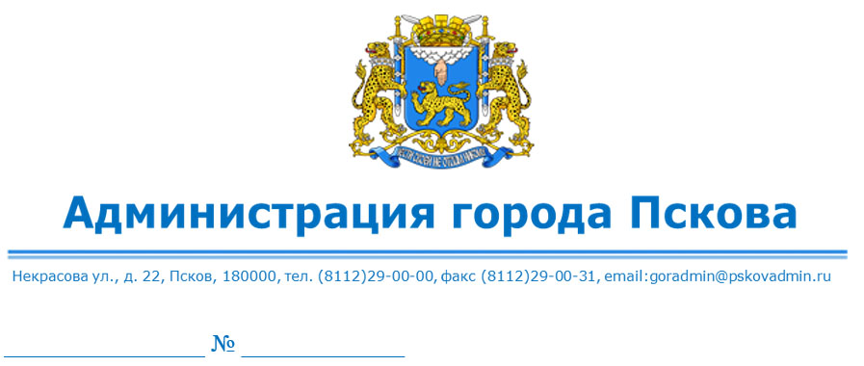
Управление Росреестра по Псковской области
60_upr@rosreestr.ru

О выявлении правообладателя ранее
учтенного земельного участка с кадастровым
номером 60:27:0170105:2 (КИГ № 37)

В соответствии со статьей 69.1 Федерального закона от 13.07.2015 № 218-ФЗ «О государственной регистрации недвижимости», статьей 16 Федерального закона от 06.10.2003 № 131-ФЗ «Об общих принципах организации местного самоуправления в Российской Федерации», руководствуясь статьями 28, 32 Устава муниципального образования «Город Псков», Администрация города Пскова установила следующее.
1. В отношении земельного участка с кадастровым номером 60:27:0170105:2, расположенного по адресу: Псковская область, город Псков, шоссе Зональное, дом 32, в качестве его правообладателя, владеющего данным земельным участком на праве постоянного (бессрочного) пользования, выявлен КООПЕРАТИВ ИНДИВИДУАЛЬНЫХ ГАРАЖЕЙ № 37, идентификационный номер налогоплательщика 6027025910, основной государственный регистрационный номер 1026000978387.
2. Право постоянного (бессрочного) пользования КООПЕРАТИВА ИНДИВИДУАЛЬНЫХ ГАРАЖЕЙ № 37 на указанный земельный участок подтверждается распоряжением Администрации города Пскова от 15.12.1992 № 2284-р «О перерегистрации землепользований предприятий и организаций г. Пскова», свидетельством на право бессрочного (постоянного) пользования землей от 02.03.1993 № 4754.
3. Управлению по градостроительной деятельности Администрации города Пскова направить настоящее решение в орган регистрации прав для внесения в Единый государственный реестр недвижимости.

Заместитель Главы
Администрации города Пскова А.М. Ульянов

